Приложение 1.

Решение . В таблице 1 раскрыты формулы редактора электронных таблиц, которые необходимо было написать в столбце Е.

Таблица 1

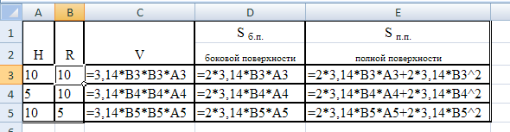

В таблице 2 приводятся числовые данные, которые необходимо было получить в результате решения. 4 строка не заполнена, так как в ней индивидуальные данные у каждого учащегося.

Таблица 2

